О доступности образовательных услуг для инвалидов и детей с ОВЗ
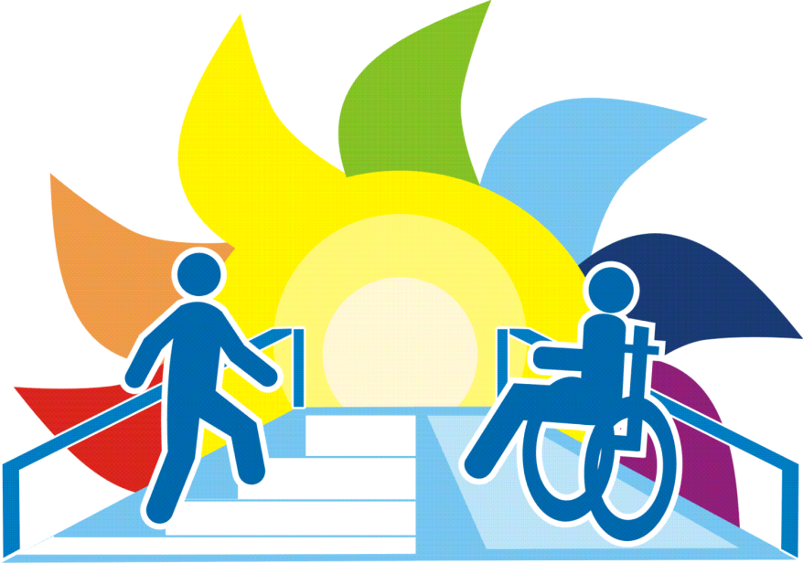

Обучающийся с ограниченными возможностями здоровья — физическое лицо, имеющее недостатки в физическом и (или) психологическом развитии, подтвержденные психолого-медико-педагогической комиссией и препятствующие получению образования без создания специальных условий.
Обследование детей психолого-медико-педагогической комиссией осуществляется по письменному заявлению родителей (законных представителей). Необходимо помнить, что статус может быть изменен, если у ребенка наблюдается положительная динамика в результате оказанной психолого-педагогической помощи. Автоматически статус «ребенок с ОВЗ» не подтверждается и исчезает, если при переходе из дошкольного учреждения в школу, либо из начального звена школы в среднее ребенок не прошел ПМПК и не подтвердил этот статус.

Статус ОВЗ как в школьном, так и дошкольном возрасте дает:
1. право на бесплатные коррекционно-развивающие занятия с логопедом, психологом, специальным педагогом в условиях образовательной организации;
2. право на особый подход со стороны обучающих учителей, которые должны учитывать психофизические особенности ребенка, в том числе индивидуально-ориентированную систему оценивания;
5. к детям группы ОВЗ не применяются меры дисциплинарного взыскания на протяжении всего периода обучения;
6. право на выбор реализации адаптированной программы, рекомендованной ПМПК, как в образовательном учреждении по месту жительства, т. е. обычной общеобразовательной организации, так и в специализированном учреждении для детей, имеющих те или иные нарушения развития;
7. право на конфиденциальность информации о состоянии психофизического развития и неразглашении ее третьим лицам, не участвующим в процессе образования детей.

При наличии показаний для определения статуса «ребенок с ОВЗ» родителям рекомендуем своевременно пройти ПМПК.

Инвалид — лицо, которое имеет нарушение здоровья со стойким расстройством функций организма, обусловленное заболеваниями, последствиями травм или дефектами, приводящее к ограничению жизнедеятельности и вызывающее необходимость его социальной защиты. Лицам в возрасте до 18 лет устанавливается категория «ребенок-инвалид». Признание лица инвалидом осуществляется федеральным учреждением медико-социальной экспертизы.
Получение детьми с ограниченными возможностями здоровья и детьми-инвалидами образования является одним из основных и неотъемлемых условий их успешной социализации, обеспечения их полноценного участия в жизни общества, эффективной самореализации в различных видах профессиональной и социальной деятельности.
В детском саду должны создаваться специальные условия для получения образования указанными обучающимися. Под специальными условиями для получения образования обучающимися с ограниченными возможностями здоровья понимаются условия обучения, воспитания и развития обучающихся с ограниченными возможностями здоровья, включающие в себя использование специальных образовательных программ и методов обучения и воспитания, специальных учебников, учебных пособий и дидактических материалов, специальных технических средств обучения коллективного и индивидуального пользования, оказывающего обучающимся необходимую техническую помощь, проведение групповых и индивидуальных коррекционных занятий, обеспечение доступа в здания организаций, осуществляющих образовательную деятельность, и другие условия, без которых невозможно или затруднено освоение образовательных программ обучающимися с ограниченными возможностями здоровья.
Обучение таких детей, а также детей-инвалидов, которые по состоянию здоровья не могут посещать образовательное учреждение, может быть также организовано образовательным учреждением на дому или в медицинских организациях. Основанием для организации обучения на дому или в медицинской организации являются заключение медицинской организации и в письменной форме обращение родителей (законных представителей).
Перед системой образования на сегодняшнем этапе стоит задача по созданию для каждого ребенка полноценных условий для получения образования, независимо от степени состояния его здоровья. И, безусловно, внедрение нового образовательного стандарта для обучения детей с ограниченными возможностями здоровья — это механизм, позволяющий реализовать конституционное право детей с особыми образовательными потребностями на качественное и доступное образование.
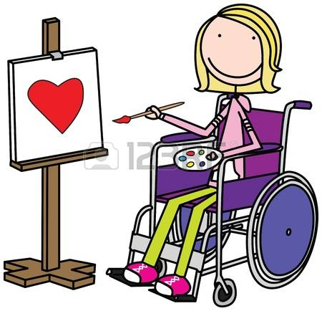

Информация об обеспечении возможности получения

образования инвалидами и лицами с ОВЗ

В МБДОУ «Детский сад №1 «КОСМОС» в настоящее время детей инвалидов – 2, детей с ОВЗ-1 . Инвалиды и лица с ОВЗ небольшой и средней тяжести могут участвовать в образовательном процессе на общих основаниях, как вариативная часть, для ребенка с ОВЗ, разработана адаптированная образовательная программа.

1.Обеспечение доступа в здание образовательной организации инвалидов и лиц с ограниченными возможностями здоровья:
МБДОУ «Детский сад №1 «Космос» здание детского сада двухэтажное, построено в 1985г, сдано в эксплуатацию после реконструкции в декабре 2015г. Конструктивные особенности здания не предусматривают наличие подъемников и других приспособлений, обеспечивающих доступ инвалидов и лиц с ограниченными возможностями здоровья (ОВЗ). Тифлотехника, тактильные плитки, напольные метки, устройства для закрепления инвалидных колясок, поручни внутри помещений, приспособления для туалета/душа, кровати и матрасы специализированного назначения в образовательной организации отсутствуют. Входная площадка имеет навес, звонок при входе. Здание оснащено системой противопожарной сигнализации и световым табло «Выход», видеонаблюдением. При необходимости инвалиду или лицу с ОВЗ будет предоставлено сопровождающее лицо.

2.Наличие оборудованных учебных помещений:
Приспособленных для использования инвалидами и лицами с ОВЗ оборудованных кабинетов, объектов для проведения практических занятий, средств обучения и воспитания в ДОУ не имеется. Инвалиды и лица с ОВЗ небольшой и средней тяжести могут участвовать в образовательном процессе на общих основаниях.
3.Условия питания инвалидов и лиц с ОВЗ:
Оборудование и персонал пищеблока детского сада осуществляют потребность воспитанников в пятиразовом питании (второй завтрак – фрукты, сок). Создание отдельного меню для инвалидов и лиц с ОВЗ не практикуется, для ребенка инвалида, согласно медицинским показаниям, разработано отдельное меню.

4.Условия охраны здоровья инвалидов и лиц с ОВЗ:
Инвалиды и лица с ОВЗ небольшой и средней тяжести могут участвовать в образовательном процессе на общих основаниях, в том числе с имеющимся в ДОУ оборудованием.

6.Электронные образовательные ресурсы, к которым обеспечивается доступ обучающихся:
Инвалиды и лица с ОВЗ небольшой и средней тяжести могут участвовать в образовательном процессе на общих основаниях. Приспособленных электронных образовательных ресурсов для использования инвалидами и лицами с ОВЗ в ДОУ не имеется. Для коррекционно-развивающей работы педагогом-психологом используется интерактивное оборудование – интерактивная песочница, песочная терапия..

7.Наличие специальных технических средств обучения коллективного и индивидуального пользования для инвалидов и лиц с ОВЗ:
Специальные технические средства обучения коллективного и индивидуального пользования для инвалидов и лиц с ОВЗ отсутствуют. Особые условия доступа к информационным системам и информационно-коммуникационным сетям для инвалидов и лиц с ОВЗ предоставлены при работе с официальным сайтом детского сада (версия для слабовидящих).

8. Условия для получения образования указанными обучающимися.
Основные направления работы с детьми с ОВЗ в полном объёме отвечают ФГОС ДОО:
- освоение детьми основной образовательной программы реализация адаптированной программы;
-физическое развитие – развитие двигательных навыков, тонкой ручной моторики, зрительно-пространственной координации
-социально-личностное развитие – обеспечение оптимального вхождения детей с ограниченными возможностями в общественную жизнь
-познавательно-речевое развитие – формирование познавательных процессов и способов умственной деятельности; усвоение и обогащение знаний о природе и обществе; развитие познавательных интересов; развитие речи как средства познания;
-художественно-эстетическое развитие – развитие у детей с ОВЗ сенсорных способностей, чувства ритма, цвета, композиции.
В организации образовательной деятельности мы учитываем:
-результаты диагностики индивидуальных особенностей детей (беседа и анкетирование родителей, психолого-педагогическую диагностику развития ребёнка, наблюдение за поведением детей в группе;
-планирование образовательного процесса с учётом индивидуальных образовательных потребностей детей группы; организацию предметно-развивающей среды , стимулирование развития самостоятельности, инициативы и активности, обеспечивающих детям с разными возможностями доступ к развитию;
-организацию совместной жизнедеятельности детей в условиях данной группы. Она подразумевает индивидуальную работу; создание условий для творческого развития детей (музыкально-ритмические упражнения, фольклорные народные игры, песни, хороводы, игры с шумовыми игрушками, игротерапия, сказкотерапия, песочная терапия и др.); создание ситуаций, когда дети сотрудничают друг с другом, выполняют что-либо по очереди и помогают друг другу для достижения положительного результата; использование естественных и образовательных ситуаций для развития социальных навыков; демонстрацию желательного поведения в различных ситуациях;
-использование различных видов деятельности, которые соответствуют уровню развития детей);
- мониторинг образовательного процесса.

Индивидуальное сопровождение детей с ОВЗ осуществляется в контексте Федерального государственного стандарта дошкольного образования (ФГОС ДОО) и СанПиНа в следующих формах:
- закаливающие процедуры, специально организованная образовательная деятельность (в режимных моментах),
- игры-тренинги,
- индивидуальная работа, все виды игр, беседы.
9. Локальные акты образовательного учреждения, регламентирующие деятельность учреждения по обеспечению доступности образовательной среды.
В нашем детском саду проведена паспортизация объектов социальной инфраструктуры (далее – ОСИ) с целью объективной оценки состояния доступности услуг, оказываемых на ОСИ, и определения необходимой адаптации ОСИ для инвалидов с нарушением опорно-двигательного аппарата, зрения и слуха, изучена нормативно-правовая база по обеспечению условий доступности для инвалидов и лиц с ОВЗ.
Информация об образовательной деятельности
материально-техническое обеспечение
образовательной деятельности

Основная образовательная образовательной программа | реализуется
Адаптированные образовательная программы | реализуется
Наличие оборудованных учебных кабинетов, объектов для проведения практических занятий, , средств обучения и воспитания, в том числе приспособленных для использования инвалидами и лицами с ограниченными возможностями здоровья | Не имеется
Обеспечение доступа в здания образовательной организации инвалидов и лиц с ограниченными возможностями здоровья | Имеется кнопка вызова персонала, обеспечивающая доступ инвалиду или лицу с ОВЗ на территорию МБДОУ  Подъемники и другие приспособления отсутствуют
Условия питания обучающихся, в том числе инвалидов и лиц с ограниченными возможностями здоровья | В МБДОУ организовано 5 разовое сбалансированное питание (завтрак, второй завтрак, обед, полдник и ужин)  Отдельное меню для детей с ОВЗ и детей инвалидов не предусмотрено
Условия охраны здоровья обучающихся, в том числе инвалидов и лиц с ограниченными возможностями здоровья | Имеются
Доступ к информационным системам и информационно-телекоммуникационным сетям, в том числе приспособленным для использования инвалидами и лицами с ограниченными возможностями здоровья | Не имеется
Электронные образовательные ресурсы, к которым обеспечивается доступ обучающихся, в том числе приспособленные для использования инвалидами и лицами с ограниченными возможностями здоровья | Не имеется
Наличие специальных технических средств обучения коллективного и индивидуального пользования для инвалидов и лиц с ограниченными возможностями здоровья | Не имеется

